МОДЕРНИЗАЦИЯ ОБЪЕКТОВ ИНФРАСТРУКТУРЫ ЖЕЛЕЗНОДОРОЖНОГО ТРАНСПОРТА ДЛЯ ПОВЫШЕНИЯ ПРОИЗВОДИТЕЛЬНОСТИ И УЛУЧШЕНИЯ УСЛОВИЙ ТРУДА

Безопасность движения поездов – это основное условие эксплуатации железной дороги, перевозок пассажиров и грузов. Все организационные и технические мероприятия на железнодорожном транспорте должны отвечать требованиям безопасного и бесперебойного движения поездов.
Главный критерий – «безопасность», обеспечивается содержанием в постоянной исправности всех сооружений и устройств инфраструктуры железнодорожного транспорта.
В настоящее время, повышение интенсивности движения поездов, увеличение их скорости и массы предъявляют жесткие требования к качеству и надежности средств обеспечения безопасности движения. Прежде всего, это относится к устройствам автоматических и полуавтоматических систем управления движением поездов на перегонах, железнодорожных станциях и переездах. Не меньшее значение имеет деятельность персонала железных дорог, непосредственно участвующего в реализации движения поездов (машинисты, дежурные по станции и т.д.). От их профессиональной подготовленности, опыта, способности быстро ориентироваться и принимать правильные решения в сложных ситуациях зависит не только четкая реализация, но, главное, безопасность и надежность всего перевозочного процесса.
Немаловажное место на железнодорожном транспорте занимает вагонное хозяйство. Это достаточно развитая отрасль железнодорожного транспорта, основные фонды которой составляют пятую часть основных фондов всего железнодорожного транспорта.
Основное назначение вагонного хозяйства - выполнение перевозок пассажиров и грузов исправными вагонами, отвечающими требованиям безопасности движения и обеспечивающими необходимые удобства для пассажиров и сохранность перевозимых грузов.
Парк железнодорожного подвижного состава характеризуется многообразием типов и конструкций вагонов, используемых в перевозочном процессе грузов и пассажиров. Условия эксплуатации вагонов связаны со значительными статическими и динамическими нагрузками, а в отдельных случаях – с воздействием высоких и низких температур перевозимого груза, повышенной влажности, агрессивных сред на конструкцию вагонов.
Поэтому, многофункциональное и интенсивное использование вагонов железнодорожного транспорта требует их качественного технического обслуживания и ремонта, на которое ежегодно расходуются миллиарды рублей.
Ведь, главной задачей ОАО «РЖД» является полное удовлетворение потребности в перевозках грузов и пассажиров. Для выполнения этой задачи вагонный комплекс должен иметь такой вагонный парк, который по своему техническому уровню и условиям прочности отвечал бы перспективным требованиям эксплуатации. Кроме того, необходимо совершенствовать систему ремонтов и технического обслуживания вагонов для обеспечения надежной работы в период между плановыми ремонтами.
Для решения этих задач вагонное хозяйство имеет соответствующую производственную базу, в состав которой входят вагонные депо, пункты технического обслуживания вагонов, пункты подготовки вагонов к перевозкам, промывочно-пропарочные станции и т.д.
С целью улучшения деятельности данного хозяйства, в рамках структурной реформы на железнодорожном транспорте, произведено разделение на две части: эксплуатационную и ремонтную.
Эксплуатационное вагонное депо осуществляет свою деятельность в сфере транспортных услуг, его основными направлениями является:
-ремонт вагонов;
-проведение эффективной экономической политики, развитие подсобно-вспомогательной деятельности;
-обеспечение объемов работы исправным подвижным составом;
-содержание остатка неисправных вагонов не более установленного срока;
-повышение качества ремонта вагонов за счет механизации и автоматизации выполняемых работ.
Конечная продукция вагонного депо – отремонтированный вагон.
Основные виды деятельности эксплуатационного депо:
1) Содержание в технически исправном состоянии парка грузовых вагонов;
2) Техническое обслуживание и текущий безотцепочный ремонт грузовых вагонов;
3) Текущий отцепочный ремонт грузовых вагонов;
4) Подготовка грузовых вагонов к перевозкам;
5) Шахматный осмотр проходящих поездов на железнодорожных станциях.
Деятельность вагонного депо характеризуется многими показателями. И для того, чтобы удовлетворить потребность в перевозках, необходимо, чтобы данные показатели постоянно улучшались, тем самым способствуя повышению качества ремонта и технического обслуживания вагонов.
Основными проблемами (рисками) вагонного депо, которые не позволяют эффективно решать поставленные задачи являются:
-отсутствие систематического обновления парка вагонов (в целом по вагонному хозяйству);
-высокий процент повреждаемости вагонов при погрузочно-разгрузочных работах;
-неэффективная кадровая политика;
-неудовлетворительное (несвоевременное) обеспечение предприятия необходимыми материалами и запасными частями;
-отсутствие инвестиций в замену и ремонт основных средств.
Для того чтобы эффективно осуществлять свою деятельность, предприятию необходимо внедрять новые технологии, повышать квалификацию кадров, улучшить инвестиционную политику. При всех структурных изменениях главным в оценке работы вагонников остаются качество и надёжность.
В настоящее время открытое акционерное общество «Российские железные дороги» (ОАО «РЖД», Компания) находится в стадии осуществления стратегии развития железнодорожного транспорта, которая затрагивает все уровни управления и все сферы деятельности Компании.
Одной из основных задач бизнес-блока «Железнодорожные перевозки и инфраструктура» является увеличение качества, надежности, безопасности, эффективности и внедрении перспективных технологий в эксплуатации, обслуживании и ремонте железнодорожного подвижного состава.
Текущий ремонт вагонов играет важную роль в обеспечении исправного технического состояния вагонного парка. Наряду с техническим осмотром он обеспечивает поддержание работоспособности вагона в эксплуатации.
Безотцепочный ремонт производится при техническом обслуживании непосредственно в поездах или при подготовке вагонов к перевозкам, выполняется после осмотра вагонов для устранения обнаруженных неисправностей.
Текущий отцепочный ремонт (ТОР) производится по способу замены неисправных узлов или деталей новыми, заранее отремонтированными на специализируемых железнодорожных путях железнодорожной станции. При таком ремонте должны быть выявлены и устранены неисправности не только кузовов, рам вагонов, колесных пар, но и рам и надрессорных балок тележек, буксового узла, пружинно-фрикционного рессорного комплекта, автосцепного устройства вне зависимости от причины поступления вагона в ТОР.
Поэтому, на данный момент времени, в эксплуатационных вагонных депо большое внимание уделяется сокращению времени простоя вагонов в ожидании ремонта на путях железнодорожной станции, маневровой работы по формированию групп вагонов для подачи на железнодорожные пути ТОР, расходов топливно-энергетических ресурсов и трудозатрат, связанных с дополнительными маневровыми передвижениями.
В частности, в 2019 г. запланирована реконструкция участка ТОР на железнодорожной станции Кемерово-Сортировочное, где согласно расчетной производственной мощности ТОР ежесуточный выпуск вагонов должен составлять 15 единиц. Но, в настоящее время выпуск вагонов составляет 7-8 единиц в смену (по состоянию на 01.07.2017 г.), в связи с простоем неисправных вагонов на станции в ожидании ремонта по причине недостаточной мощности участка ТОР. Поток вагонообразования для ремонта на ТОР Кемерово-Сортировочное приведен на рисунке 1.

Рисунок 1. - Поток вагонообразования для ремонта на участок ТОР железнодорожной станции Кемерово-Сортировочное

Решением сложившейся проблемы и исключением простоя вагонов в ожидании ремонта, вывода исправных вагонов с железнодорожных путей пункта подготовки к перевозкам (ППВ) является увеличение производственной мощности участка; организация оптимального потока ремонта вагонов при минимальном потреблении ресурсов; устройство дополнительного пути для накопления неисправных вагонов.
Среднее образование неисправных вагонов по Кемеровскому узлу составляет 60-80 вагонов, что позволит обеспечить участок необходимым объемом работы, тем самым увеличить выпуск с 15 до 30 вагонов в сутки. Реорганизацию участка планируется произвести на имеющейся площадки участка ТОР Кемерово-Сортировочное с расширением территории в сторону стрелочного перевода 35 и пути №27 (рисунок 2, 3).

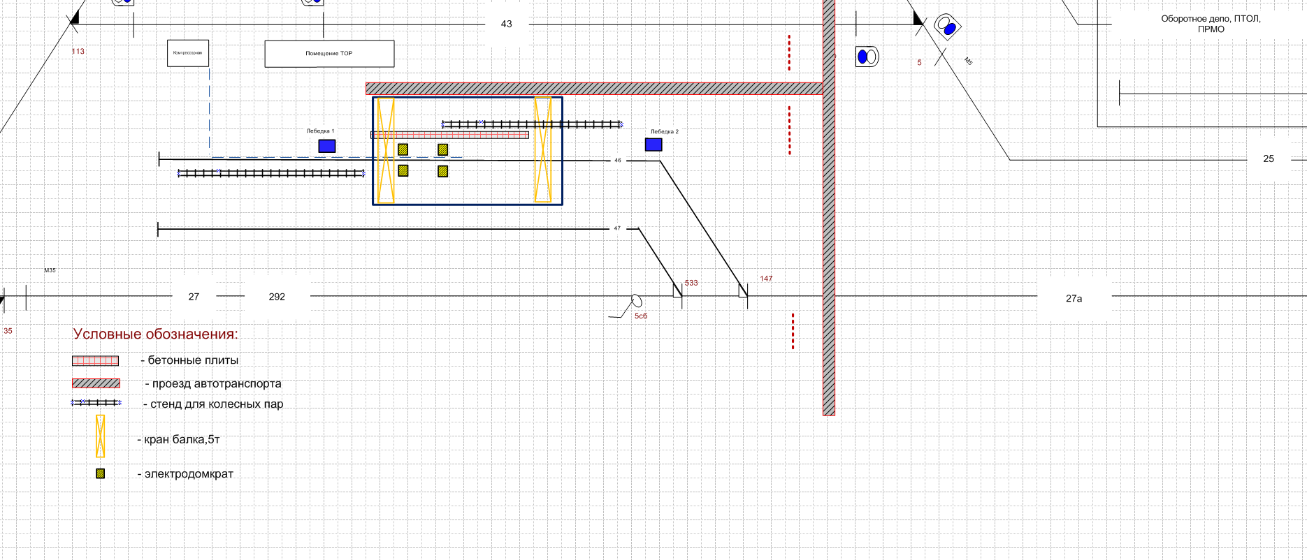

Рисунок 2. - Схема участка текущего отцепочного ремонта до реконструкции

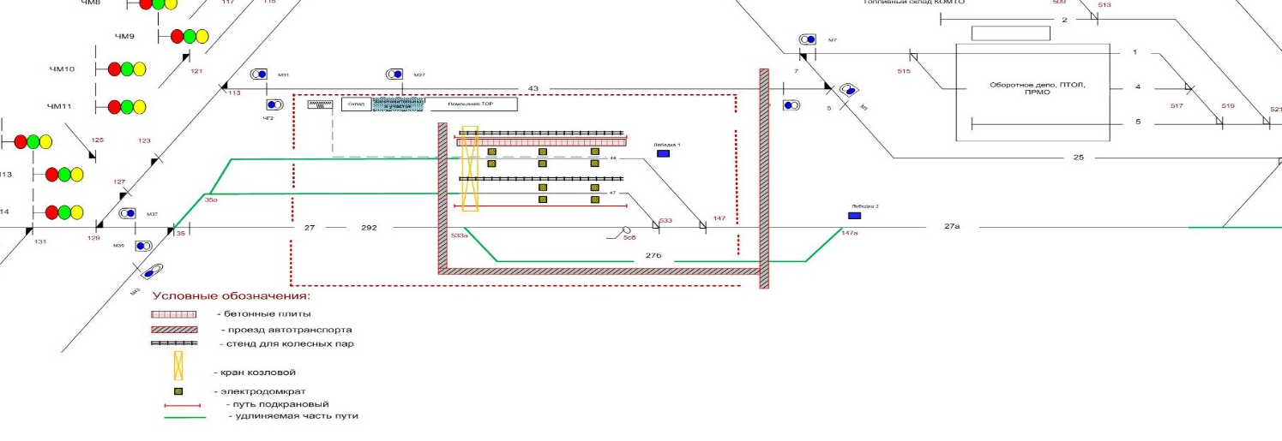

Рисунок 3. - Схема участка текущего отцепочного ремонта после реконструкции

В качестве положительного вклада от реализации такой реконструкции рассматривается прибыль от увеличения объема текущего отцепочного ремонта грузовых вагонов, сокращения времени простоя на ремонтных позициях, снижения себестоимости ремонта вагонов.
Все эти преобразования направлены на повышение качества ремонта, надёжности выпускаемых вагонов, увеличения пропускной способности сортировочной железнодорожной станции, обеспечивая безопасность движения поездов на достойном уровне.

Библиографический список:

- Теория безопасности движения поездов [Электронный ресурс]: Катастрофы на дорогах. Причины железнодорожных катастроф. Оценка потерь и ущерба от аварий на железных дорогах России. - Электрон. текстовые дан. - //1520 mm.ru . О железных дорогах России и Советского Союза. - М., 2002—2019. – Режим доступа: http://www.1520mm.ru/catastrophe/main.phtml, свободный.- Загл. с экрана (дата обращения 22.05.2019)
- Глыва, Т. Главный критерий – безопасность [Электронный ресурс] / Т. Глыва. - Электрон. текстовые дан.// Гудок.- 2016. – 23 марта. - Режим доступа: https://www.gudok.ru/newspaper/?ID=1331383&archive=2016.03.23, свободный. - Загл. с экрана (дата обращения 22.05.2019)
- Колупаев, В. Составляющая безопасности [Электронный ресурс] / В. Колупаев. - Электрон. текстовые дан.// Гудок.- 2010. – 13 окт. – Режим доступа: https://www.gudok.ru/newspaper/?ID=702681 , свободный. - Загл. с экрана (дата обращения 22.05.2019)
- Волков, А.Н. Безопасность движения - важнейшая задача ОАО «РЖД» [Электронный ресурс]/ А.Н. Волков.- Электрон. текстовые дан. - // Евразия. Вести: Международное информационно-аналитическое обозрение. - 2011. - № 1. - Режим доступа: http://www.eav.ru/publ1.php?publid=2011-01a03, свободный.- Загл. с экрана (дата обращения 22.05.2019)
- Вагонное хозяйство [Электронный ресурс] / ОАО «РЖД». - Электрон. текстовые дан. - // Корпоративная энциклопедия РЖД. – М., 2015-2019. - Режим доступа: http://rzd.company/index.php/%D0%92%D0%B0%D0%B3%D0%BE%D0%BD%D0%BD%D0%BE%D0%B5_%D1%85%D0%BE%D0%B7%D1%8F%D0%B9%D1%81%D1%82%D0%B2%D0%BE, свободный.- Загл. с экрана (дата обращения 22.05.2019)
- Показателей качества работы эксплуатационного вагонного депо, как одна из составляющих безопасности движения поездов: [Электронный ресурс]: реферат/ Федеральное агентство железнодорожного транспорта; Государственное образовательное учреждение высшего профессионального образования «Уральский государственный университет путей сообщения»; сост. А.Н. Молокова, Т.Г. Семенова. – М., 2005-2019. Режим доступа: http://www.bestreferat.ru/referat-407154.html, свободный.- Загл. с экрана (дата обращения 22.05.2019)
- Ответственный подход к безопасности движения [Электронный ресурс].- Электрон. текстовые дан. - // Железная дорога: история, термины, новости развития. - М., 2019. – Режим доступа: http://rly.su/ru/content/%D0%BE%D1%82%D0%B2%D0%B5%D1%82%D1%81%D1%82%D0%B2%D0%B5%D0%BD%D0%BD%D1%8B%D0%B9-%D0%BF%D0%BE%D0%B4%D1%85%D0%BE%D0%B4-%D0%BA-%D0%B1%D0%B5%D0%B7%D0%BE%D0%BF%D0%B0%D1%81%D0%BD%D0%BE%D1%81%D1%82%D0%B8-%D0%B4%D0%B2%D0%B8%D0%B6%D0%B5%D0%BD%D0%B8%D1%8F, свободный.- Загл. с экрана (дата обращения 22.05.2019)
- Целевая бизнес-модель холдинга «РЖД»: Стратегия развития [Электронный ресурс].- Электрон. текстовые дан. - // РЖД : [офиц. сайт]. - М., 2015. – Режим доступа: http://ar2014.rzd.ru/ru/development-strategy/business-model/#transportation-and-infrastructure, свободный.- Загл. с экрана (дата обращения 22.05.2019)
- Детальная разработка участка текущего отцепочного ремонта грузовых вагонов: Анализ неисправностей, устраняемых на участке текущего отцепочного ремонта [Электронный ресурс].- Электрон. текстовые дан. - // Vuzlit.ru. - архив студенческих работ (info{aт}vuzlit.ru.). – М, 2017-2019. - Режим доступа: https://vuzlit.ru/950828/detalnaya_razrabotka_uchastka_tekuschego_ottsepochnogo_remonta_gruzovyh_vagonov, свободный.- Загл. с экрана (дата обращения 22.05.2019)
- Простои сокращаются [Электронный ресурс].- Электрон. текстовые дан. - // Моя Колея.1520.рф: [сайт]. – М.,2015-2019. – Режим доступа: http://xn--1520-u4d3ahgsb9pe.xn--p1ai/new/3022/ , свободный.- Загл. с экрана (дата обращения 22.05.2019)

Тихонова Анастасия Александровна, студентка 4 курса

Гладкова Агата Викторовна, преподаватель

Тайгинский институт железнодорожного транспорта - филиал ФГБОУ ВО "Омский государственный университет путей сообщения"

